令和４年度 自主防災組織リーダー育成研修講義概要

１．避難所生活における要配慮者への支援
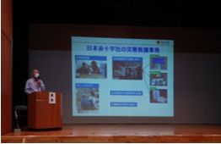
乳幼児や高齢者など、特別な配慮が必要な人々の特徴や対応について説明があった。また、避難所生活を健康に過ごすコツ！として、運動、感染症予防、脱水予防、ストレス緩和についての紹介や、避難所生活で役立つ技術として、清潔を保つためのホットタオル、沐浴、足湯、ストレス緩和のためのリラクゼーション、保温のための毛布で作るガウン等について紹介があった。

２．地区防災計画
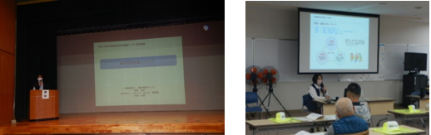

地区防災計画の進め方として、地域防災計画との関係をふまえ、地域特性に応じて地区住民が主体となって計画と立てること等を説明するとともに、地区防災計画の効果として、日頃からのコミュニティ活動の活性化等があるとの説明があった。
また、実際に地区防災計画を作成している豊中市千成校区・堺市南区美木多校区の事例の説明があり、これからの地区防災計画の課題として、災害時要配慮者や避難行動要支援者の支援、帰宅困難者対策について紹介があった。

３．大雨による災害から命を守るために～大雨に関する防災気象情報とその活用～
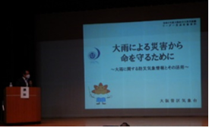
大雨や台風による災害について説明があり、大雨による災害から命を守るためには、ハザードマップの確認など、地域の災害リスクを知ることや、防災気象情報や避難に関する情報を知るなど、災害から身を守るための知識を持つことが重要との説明があった。
また、気象庁が発表する「キキクル」や「防災気象情報」について紹介があった。

４．災害時における食物アレルギーへの対応と女性の視点を踏まえた避難所運営
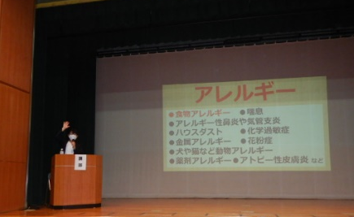
災害時の避難所での炊き出し等で食物アレルギーがある被災者に対する配慮について説明があった。
災害時に困ることとして、アレルギー対応食品の不足やアレルゲンの誤食、周囲の理解不足、アナフィラキシー時の対応の遅れなどが考えられるため、受付でアレルギーの有無を聞くことや原材料が表示されたパッケージ等を箱や袋のまま提供場所に貼るなどの紹介があった。

５．自主防災組織の活動～避難所運営のポイント・組織の活性化～
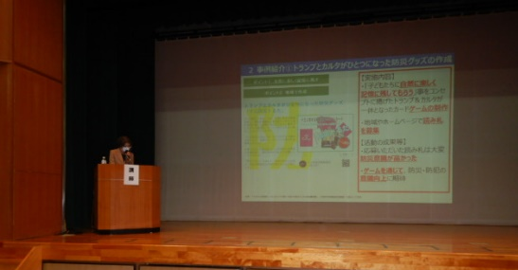
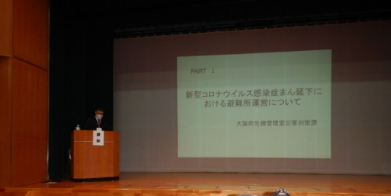

新型コロナウイルス感染症まん延下における避難所運営のポイントとして、混雑回避やマスク・アルコール消毒等の必要な物品、総合受付の設置等の避難所設営時の注意事項等について説明があり、トイレ対策についてはワーキング形式で安全性や社会的立場等配慮すべき事項を検討した。
また、組織の活性化や女性リーダーの必要性について、事例の紹介があり、ワークショップ形式で意見交換し、地域でどのような取り組みができるかなど、検討内容を共有した。

６．避難支援等実施者のための実技
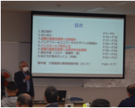

避難行動要支援者支援に関して、避難行動要支援者名簿への登録や個別避難計画、誰ひとり取り残さないインクルージブ防災の取組み等について説明があった。
また、避難所に来られた方に「大丈夫だよ」「よく避難して来たね」などの声かけやお困りごとへの理解、傾聴等が大切であることや、泉南市ルナりんくう地区の事例、ヘルプカード作りの紹介があった。

７．地域の災害リスク
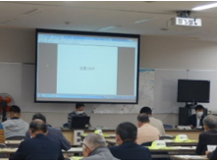
泉南地域の災害リスクについて、近年の付近での風水害や大阪府の地震活動の特徴、海溝型地震（南海トラフで発生する地震）、内陸型地震の説明があった。
また、各市町村の総合防災マップ、気象情報・河川水位情報・高潮情報・警戒レベルなどの避難に役立つ情報、マイタイムライン、地区コミュニティタイムラインの紹介があった。

８．災害ごみ（災害廃棄物）
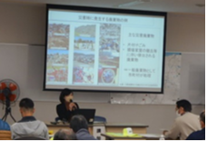
大阪府域で想定される災害廃棄物の特徴や大阪府災害廃棄物処理計画の基本的な考え方、府の対策などについて説明があった。
また、災害廃棄物処理の初動対応の重要性について、混合廃棄物を発生させないことや便乗ごみを排出させないといったポイント等の説明があった。

